又一meme币封神 SLERF 2小时超过BOME

继 BOME 之后，又一 meme 币被“封神”。SLERF 开局2小时，就达到了 BOME 三天的成就。

3月18日，链上数据显示，SLERF 上线一个小时内涨超700%，仅两小时交易量突破 6 亿美元，市值破 8 亿美元，超过前几天的金狗 BOME 。

此外，SLERF 将在 Bitget 创新区及 Meme 区上架，于东八区时间3 月 18 日 18:00开始交易。

今日下午，Meme项目SLERF创始人@Slerfsol此前在X平台表示，由于操作不慎，将 LP 和空投代币全部销毁，且由于铸造权限已经撤销，导致无法铸造新的代币。这意味着预售投资者无法收到代币且无法获得 SOL 退款。该项目此前募集了超过 5 万枚 SOL，价值超过 1 千万美元。

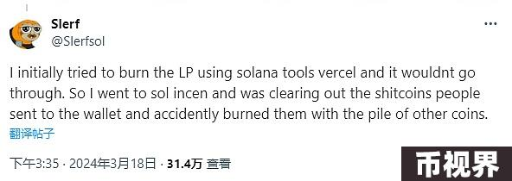

在表示无能为力和抱歉之后，Slerfsol不久在该帖下面表示，要重新开始预售，将从第一次预售中的退款给所有新加入的玩家！

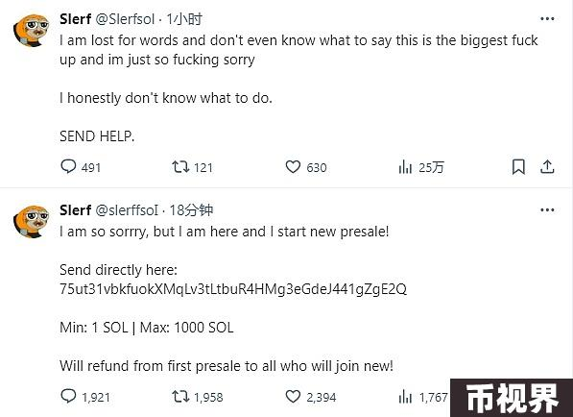

这件事引来网友纷纷吐槽：

有人说，“SLERF全部燃烧这招，是我这几年来见过最伟大的操盘，散户们纷纷跟投，我们的币涨疯了！！！”



也有人怀疑，Slerf 烧毁LP 是故意炒作。

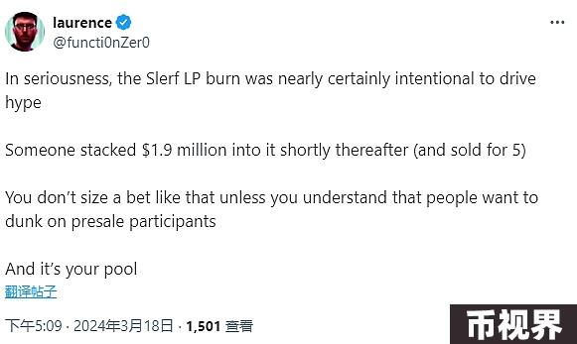

从另一方面看，官方“手误”烧毁了 50% 的代币，也是等于变相通缩。截至发稿，SLERF 代币仍在不断上涨，成为当前市场最热的 meme 币。

欢迎点赞 关注 转发